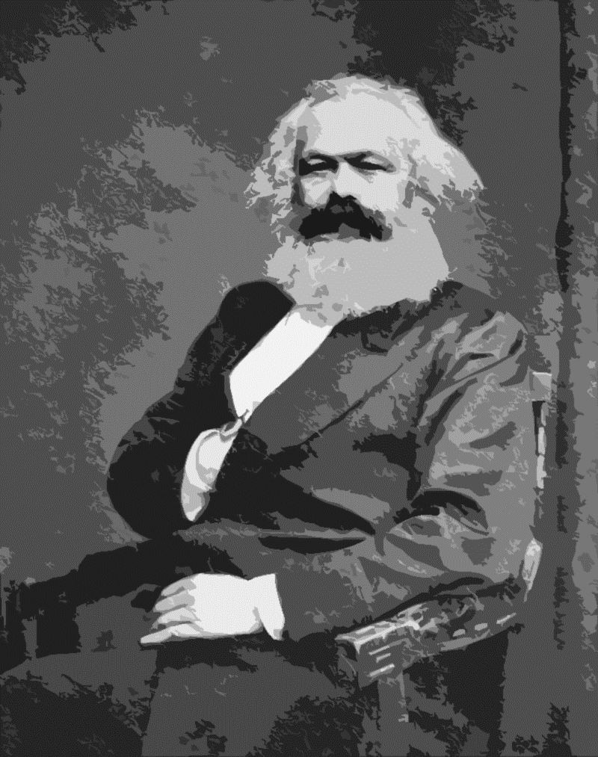

Bunea

Inhalt

Karl Marx 2

Biography 2

Leben 2

Gesellschaftssicht 3

Bourgeoisie und Proletariat 3

Schriften 4

Das Kapital 4

Das Manifest der Kommunistischen Partei 5

„klassenlose Gesellschaft“ 6

Aktuell 6

Quellen 7

# Karl Marx

## undefinedBiography

Karl Marx

Karl Marx, geboren am 5. Mai 1818 in Preußen und verstorben am 14. März 1883 in London, war ein deutscher Philosoph, Ökonom, sowie ein Gesellschaftstheoriker. Bekannt ist er durch seine Kritik des Kapitalismus und seine Schrift *„Manifest der Kommunistischen Partei“.*

### Leben

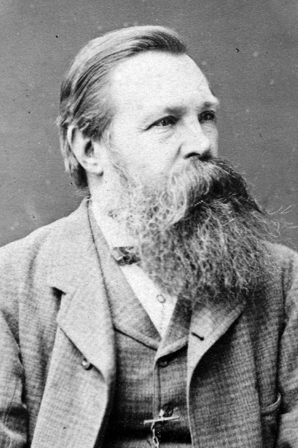Karl Marx entstammt einer bedeutenden Robbinerfamilie[1]. Seine Familie musste sich vom jüdischen zum Protestantismus konvertieren, damit der Vater seinen Beruf als Anwalt behalten durfte. In seiner Jugend besuchte Karl Marx das Gymnasium zu Trier und studierte in der Universität Bonn. 1842 übernahm er die Redaktion der liberalen Zeitung *„Rheinische Zeitung für Politik, Handel und Gewerbe“,* das wegen der Karlsbader Beschlüsse stark an Zensur unterlag und ein Jahr später nicht mehr erscheinen durfte. 1843 zieht Karl Marx mit seiner Frau nach Paris. Die *„Ökonomisch-philosophische Manuskripte aus dem Jahre 1844“* war Marxs erster Entwurf eines ökologischen Systems und wo Marx seine Theorie der *entfremdeten Arbeit* entwickelte, jedoch wurde diese nie beendet. Zusammen mit Friedrich Engels entstand das Werk *„Die heilige Familie“.* 1846 gründete Marx und Engels das *Kommunistische Korrespondenz-Komitee* in Brüssel und veröffentlichte *„Misère de la philosophie. Réponse à la philosophie de la misère de M. Proudhon“* als Kritik der kapitalistischen Gesellschaft. 1848 veröffentlichte er das *„Manifest der Kommunistischen Partei“* Marx war einer der Führer der deutschen Märzrevolution und in dieser Zeit vollendete er die Schrift *„Lohnarbeit und Kapital“.* Marx ging mit seiner Familie in Exil in London in 1872. Dort starb er im Jahr 1883.

Friedrich Engels

## Gesellschaftssicht

Karl Marx sieht die Geschichte der Menschheit als ein ständiger Klassenkampf. Genauer, es ist ein Kampf zwischen den wohlhabenden Bürger und die Lohnarbeiter. Den *„Bourgeoisien“* und den *„Proletariaten“*.

Mit der französischen Revolution fiel die alte Einordnung in den drei Ständen weg.

### Bourgeoisie und Proletariat

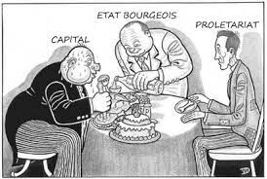Die Bourgeoisien sind die reichen Bürger die Fabriken, Maschinen oder Arbeiter besitzen. Die Proletariate hingegen sind die armen Arbeiter, die nur ihre Arbeitskraft zu bieten haben.

Die Reaktion Marxs und Engels auf diese Ungleichheit war das *„Kommunistische Manifest“*. In dieser befürworteten sie die *„Diktatur des Proletariats“* und letztendlich eine klassenlose Gesellschaft. Daraus entwickelten sie den Sozialismus und Kommunismus. 1917 wurde der Kommunismus die offizielle Staatsform Russlands, dank der Oktoberrevolution desselben Jahres.

Karikatur Kapitalist, Bourgeoise und Proletariat

## Schriften

### Das Kapital – WikipediaDas Kapital

In *„Das Kapital“* stellte Marx eine allgemeine Formel des Kapitalismus dar: G – W – G. Mit Geld werden Waren hergestellt, um damit mehr Geld zu verdienen. Marx gab nur etwas einen Wert, wenn etwas produziert wird, dass verkauft wird.

"Akkumuliert, Akkumuliert! Das ist Moses und die Propheten". Mit diesem Zitat will Marx andeuten, dass der Kapitalismus nicht stoppt. Kapitalisten genießen ihre Profite nicht, sie wollen immer mehr verdienen.

Das *„Zwangssgesetz der Kokurrenz“* besagt, das die nur jene Firmen überleben, die am billigsten produzieren. Marx meint es wird zu einem *„Oligopol“* führen. Kleine Firmen werden verdrängt, große Firmen werden ganze Branchen beherrschen.

#### Irrtümer

***Einige Irrtümer von Karl Marx in diesem Buch:***

Marx dachte eine kommunistische Revolution wäre nötig, da das Elend der Arbeit immer wachsen würde. Dies ist nicht passiert.

Weiters war Marx überzeigt, dass der Kapitalismus aus der Ausbeutung und des *„Mehrwerts“* besteht. Als Mehrwert beschreibt Marx die restliche Zeit eines Arbeiters. Z.B.: Ein Arbeiter muss 6 Stunden arbeiten, um zu überleben (Essen, Wohnung, …), aber die restlichen 6 Stunden, die er arbeiten musste (12h Arbeitszeit war in Marxs Zeit üblich) war sein Mehrwert, also der Gewinn des Kapitalisten. Jedoch konnte Marx nicht erklären, wie der Wert einer Ware sich in ihrem Preis übersetzt. Das wird heute als das *„Transformationsproblem“* bezeichnet.

Karl Marx konnte nicht verstehen, dass Geld eine soziale Konvention ist und keine Ware.

### Das Manifest der Kommunistischen Partei

Das Kommunistische Manifest begründet den Klassenkampf zwischen den Bourgeoisien und des Proletariats. Die Ausbeutung der Volksmassen wurde nur ein Ende mit einer kommunistischen Revolution, ein Sieg des Proletariats, finden. Das Endziel dieser Revolution sei die Errichtung des Kommunismus. Das Manifest endet mit folgendem Appell: *„Proletarier aller Länder, vereinigt Euch!“*

Damit will Marx die internationale Ausrichtung dieses Klassenkampfs und der Revolution betonen.

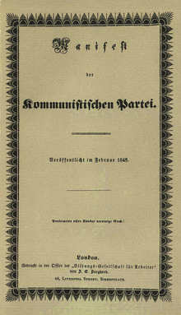

## „klassenlose Gesellschaft“

Als klassenlose Gesellschaft wird eine Gesellschaft gemeint, bei der es keine Klassen gibt, also die Bürger sind alle Gleichberechtigt. Marx theorisierte, dass die *„Urgesellschaft“* egalitär und klassenlos sei. Eine Art *„Urkommunismus“*.

## Aktuell

Heute sind nur wenige Staaten kommunistisch. Das größte Land, dass sich als marxistisch bezeichnet ist China.

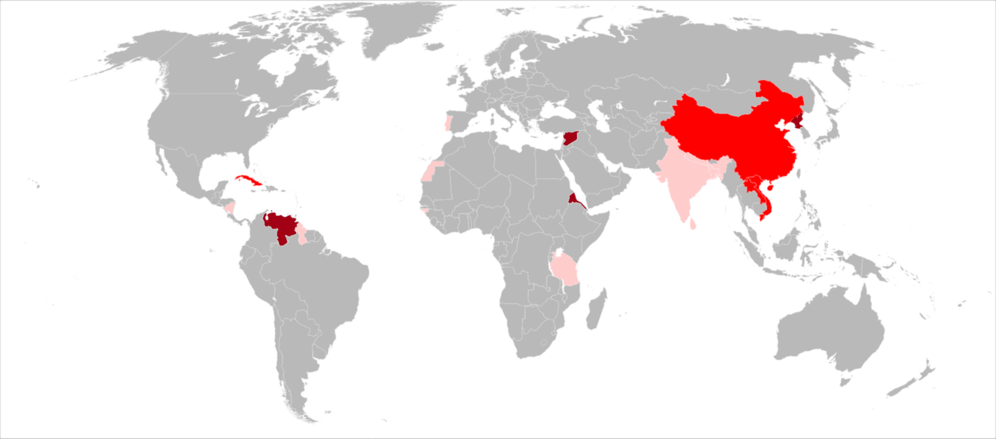

Aktuell (nach 2022): [2]

* Staaten, die sich als marxistisch-leninistisch bezeichnen
* Staaten mit Bezug zum Sozialismus in ihrer Verfassung
* Staaten ohne Bezug zum Marxismus-Leninismus

Kommunistische Parteien gibt es aber in vielen Länder, wie z.B. die KPÖ in Österreich. Jedoch spielen diese oft nur eine kleine Rolle mit oft kaum einen Prozent aller Stimmen.

# Quellen

(kein Datum). Von https://twitter.com/pycpim/status/1275488821312970754 abgerufen

Britannica. (kein Datum). *www.britannica.com*. Von https://www.britannica.com/biography/Karl-Marx abgerufen

GEOlino. (kein Datum). *Karl Marx*. Von https://www.geo.de/geolino/mensch/990-rtkl-biografie-weltveraenderer-karl-marx abgerufen

geschichte-abitur. (kein Datum). *geschichte-abitur.de*. Von https://www.geschichte-abitur.de/lexikon/uebersicht-industrielle-revolution/bourgeoisie-und-proletariat abgerufen

Gress, J. (23. April 2023). *Die KPÖ, der Sonderfall Graz und die Salzburg-Sensation*. Von news.at: https://www.news.at/a/kpoe-partei abgerufen

Herrmann, U. (5. May 2017). *bpb.de*. Von "Das Kapital" und seine Bedeutung : https://www.bpb.de/shop/zeitschriften/apuz/247633/das-kapital-und-seine-bedeutung/ abgerufen

lernhelfer. (2010). *lernhelfer.de*. Von Kommunistisches Manifest: https://www.lernhelfer.de/schuelerlexikon/geschichte/artikel/kommunistisches-manifest abgerufen

Wikipedia. (13. November 2021). *Liste sozialistitischer Staaten*. Von Wikipedia: https://de.wikipedia.org/wiki/Liste_sozialistischer_Staaten#/media/Datei:Present-day_socialist_states.png abgerufen

wikipedia. (kein Datum). *Entfremdete Arbeit*. Von https://de.wikipedia.org/wiki/Entfremdete_Arbeit abgerufen

Wikipedia. (kein Datum). *Karl Marx*. Von https://de.wikipedia.org/wiki/Karl_Marx abgerufen

wikipedia. (kein Datum). *Rabbiner*. Von https://de.wikipedia.org/wiki/Rabbiner abgerufen

wikipedia. (kein Datum). *wikipedia*. Von Klassenlose Gesellschaft: https://de.wikipedia.org/wiki/Klassenlose_Gesellschaft abgerufen

1. (wikipedia, kein Datum) Ein Rabbiner ist ein Funktionsträger in der jüdischen Religion mit der Aufgabe Tora zu lehren.
2. (Wikipedia, 2021)